Roon
Roon 소프트웨어는 음원 감상, 관리 솔루션입니다. Control, Output, Core 로 구성되어 있습니다. 사용법은 Roon 사이트를 참고하십시오.

Roon Ready
Roon Ready 는 Roon Server, Roon Remote 기기와 함께 사용하는 네트워크 음악 플레이어입니다. 쉽고 단순한 사용자 화면과 강력한 기능을 제공하는 최고의 네트워크 음악 플레이어 입니다. Roon Ready 는 RoonBridge 와 달리, 기기에 최적화 작업을 완료한 기능입니다. hqplayer_naa 와 유사하게 브릿지 방식으로 동작합니다.
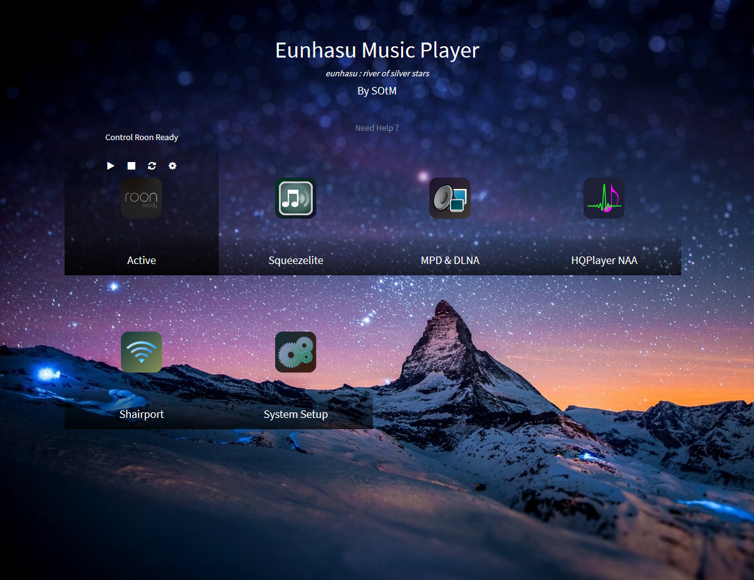
Roon Ready 기능을 사용하기 위해서는 버튼을 클릭합니다. Roon Ready가 시작되어 동작되고 있으면 'Active' 라고 표시 됩니다.
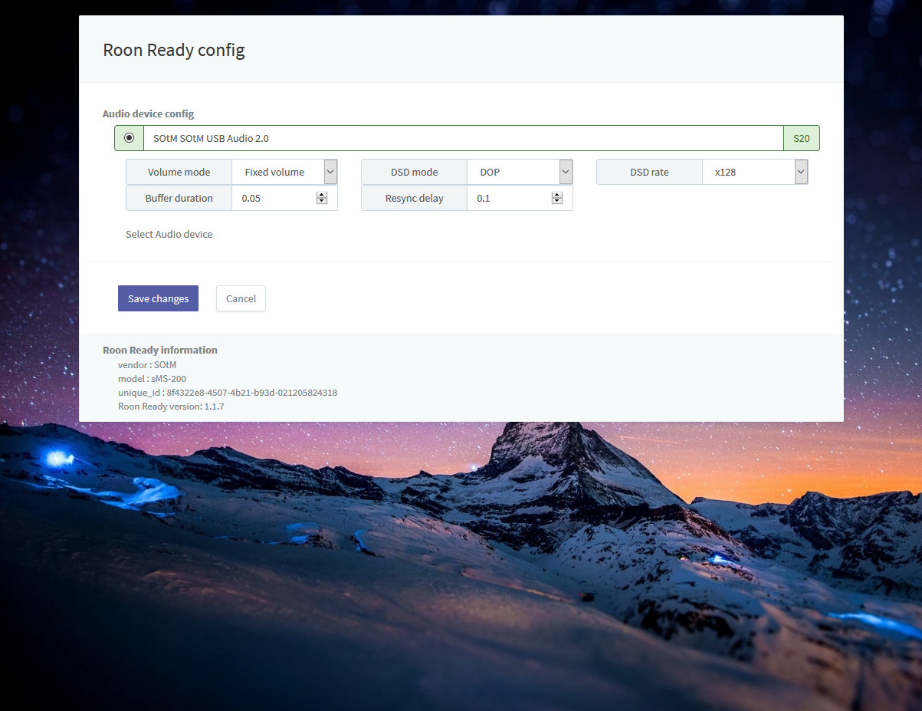
- Audio device config: 선택한 USB DAC을 사용할 수 있습니다.
- Volume mode: Fixed, Software, Device Controls 모드 중에서 선택할 수 있습니다.
- DSD mode: DSD 음악파일 재생 방법을 NONE, NATIVE, DOP, DCS, NATIVE/DOP, NATIVE/DCS 중 선택합니다.
- DSD rate: 최대 DSD 음악파일 속도를 x64, x128, x256 중 선택할 수 있습니다.
- Buffer duration: 오디오 출력 장치의 버퍼 지속 시간을 설정합니다. 음악 재생에 문제가 있을 경우 값을 조절 합니다.
- Resync delay: 0.1 ~ 0.5 사이의 값을 0.01 단위로 조절 할 수 있습니다.

Roon Ready 사용법
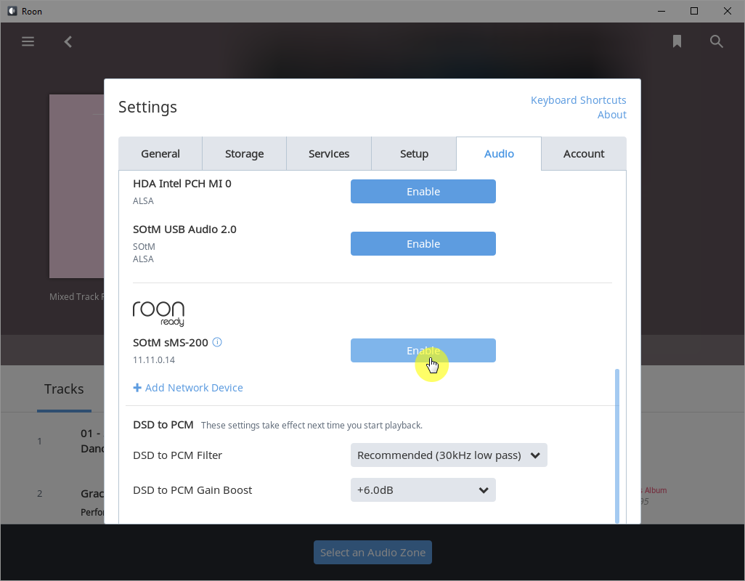
Roon Ready를 시작하여 'Active' 상태로 바꿉니다. Roon Desktop 에서 Setting > Audio 에서 Roon Ready 항목에 나타난 sMS-200 을 활성화 상태로 변경합니다.
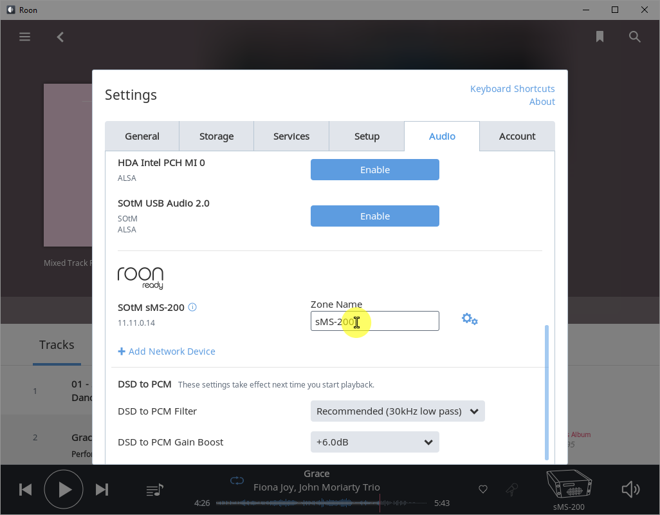
활성화된 기기의 이름을 변경합니다.
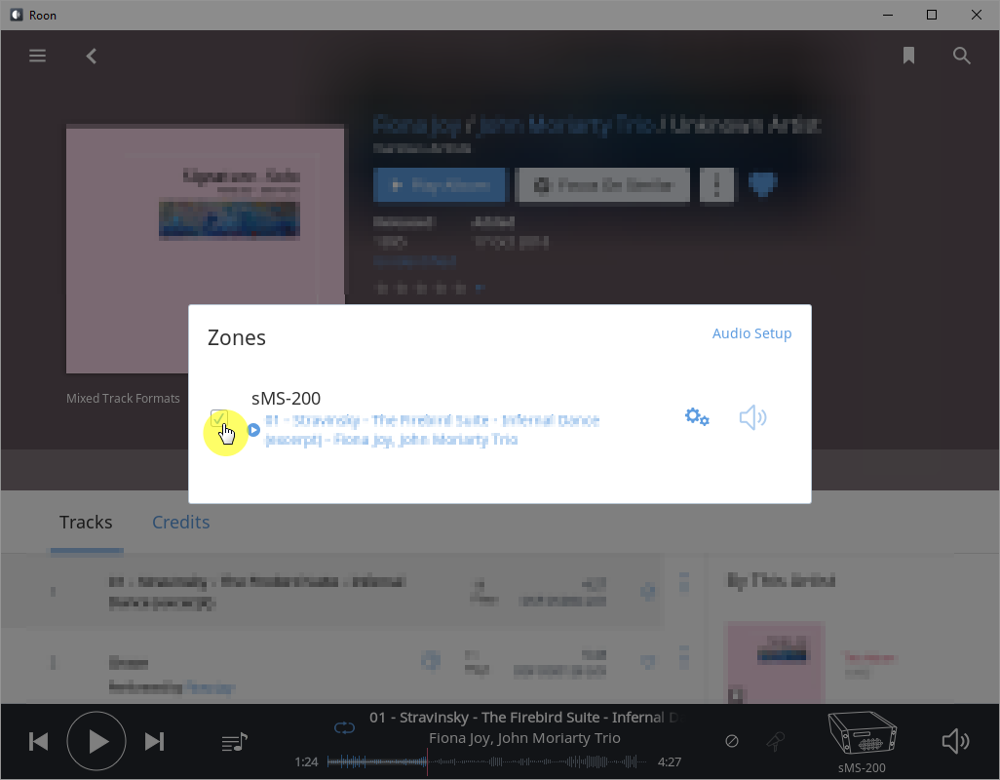
설정한 이름의 Audio Zone 을 선택하시면 됩니다.
아래는 사용 동영상입니다.

Roon Server
Roon Server 는 Roon Core 와 Roon Output 기능을 포함하고 있으며 Roon Remote 기기를 통해 음악 라이브러리와 오디오 출력을 관리할 수 있고 음원파일을 탐색하고 재생 할 수 있습니다. Roonlabs사이트에서 더 많은 정보를 얻을 수 있습니다.

Roon 사용법
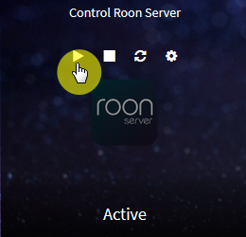
Roon Server 를 시작합니다.
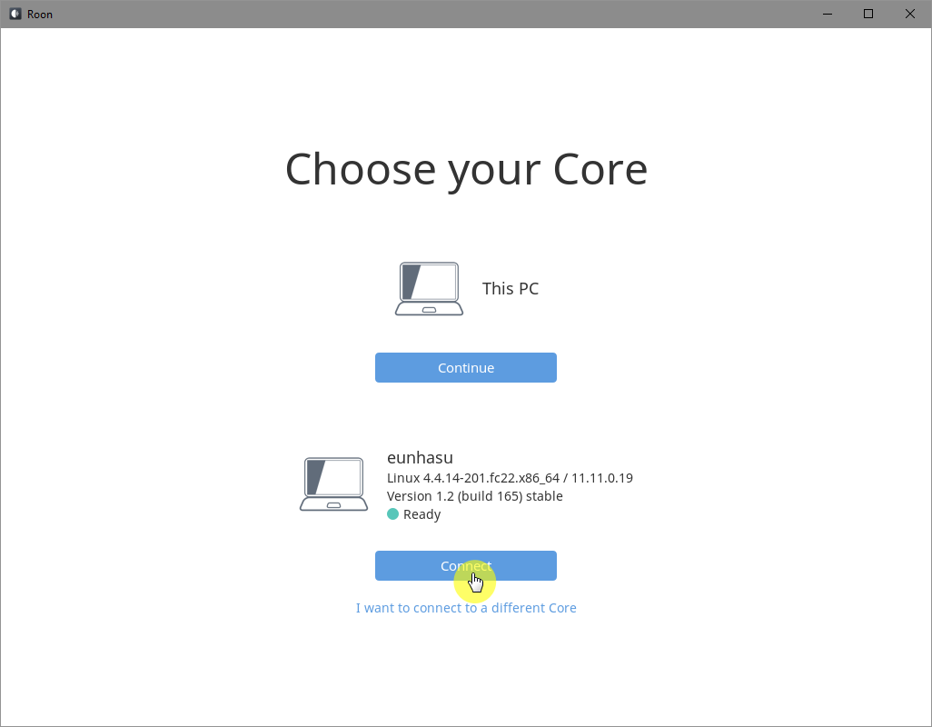
Roon Server 가 동작(Active) 중인 상태에서 Roon Desktop 의 Core 를 sMS-1000SQ 의 Core 로 변경합니다.
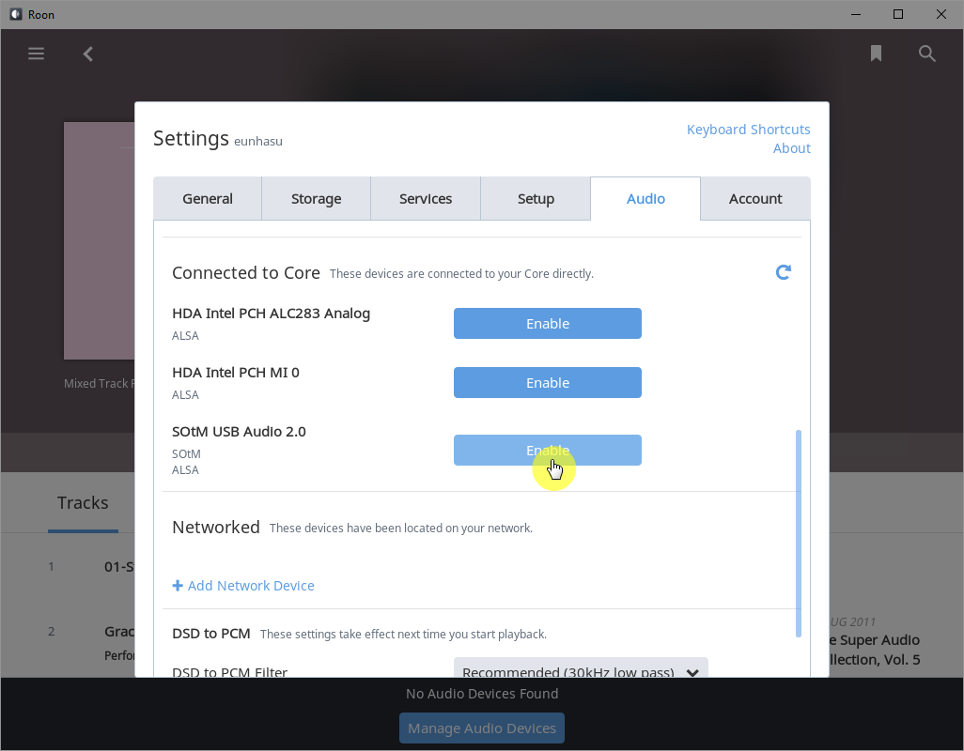
Core 에 연결된 오디오 출력 장치를 선택합니다.
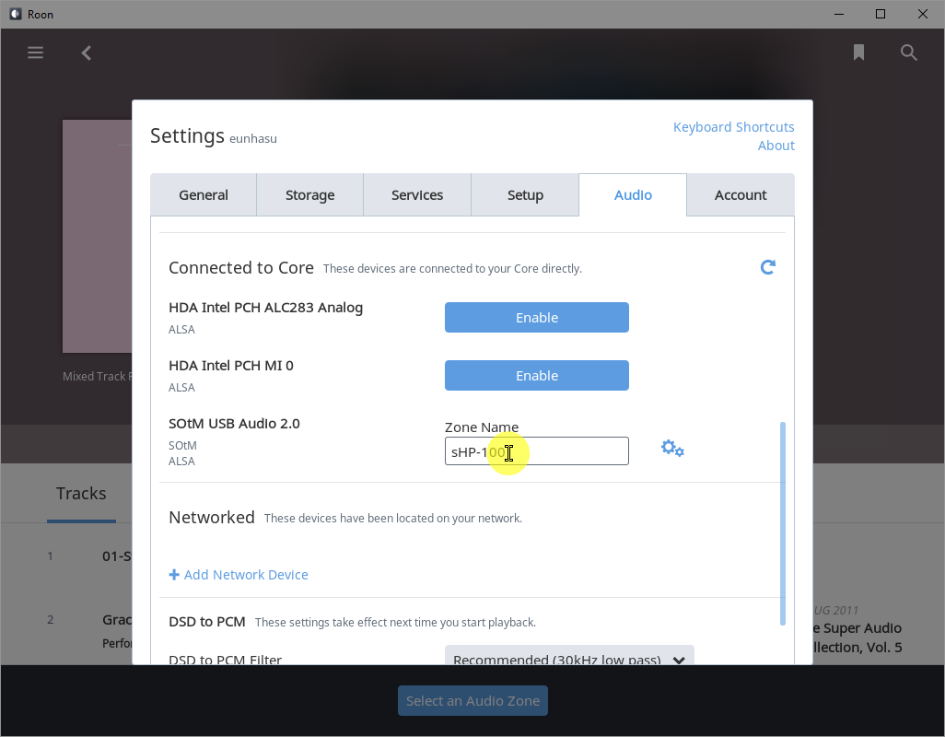
오디오 장치의 이름을 원하시는 문자로 변경합니다.
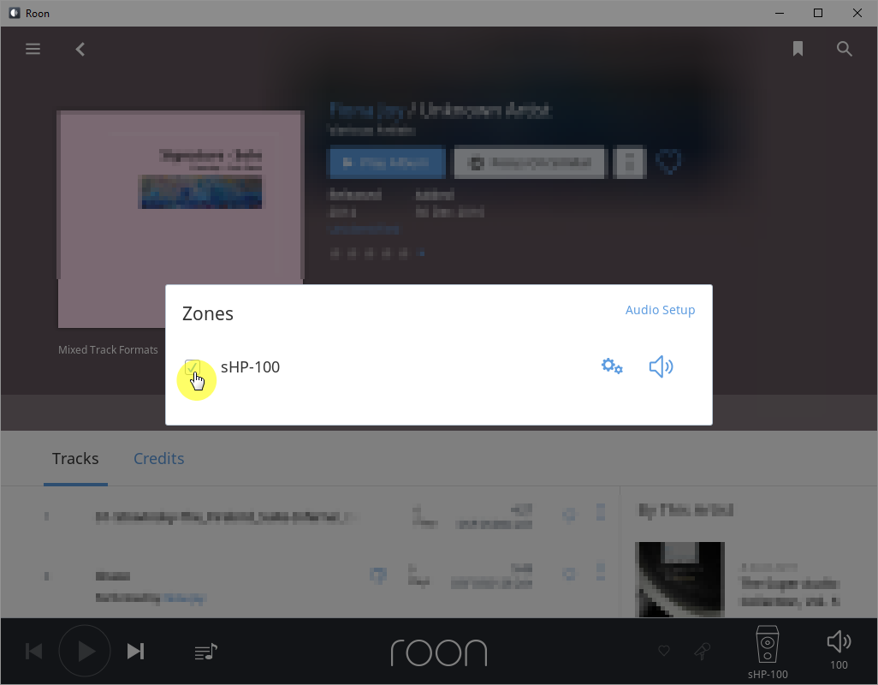
Audio Zone 을 설정한 오디오 장치로 변경한 후에 사용하시면 됩니다.

최종 수정:

